

**GUÍA DE HISTORIA SUMATIVA OCTAVO BASICO 02**

**Nombre: Curso: N° de lista:**

**Fecha: puntaje 85 / nota:**

**Contenido Unidad 1: ¿Qué cambios y qué continuidades dieron origen al mundo moderno?**

**Tema La centralidad del ser humano en el quehacer intelectual y artístico.**

**Objetivo Conocer los cambios ocurridos durante los siglos XV y XVI, en Europa donde se desarrolla una nueva época en la historia llamado Edad Moderna**

**Departamento Historia Profesor Johana Toro Cid.**

**Correo institucional Johana.toro@colegioprovidencialaserena.cl**

**INSTRUCCIONES: Conteste la siguiente guía para ello puede investigar en internet y también utilizar el texto de estudio de historia y consultado en el siguiente link** <https://curriculumnacional.mineduc.cl/614/articles-145445_recurso_pdf.pdf>donde lo puede encontrar de manera digital, una vez que finalice la guía enviarla al correo que aparece en la guía con su **nombre y curso.** Puede imprimir la guía y desarrollar, y luego escanearla o sacarle una foto nítida, y adjuntarla) con sus datos**, (en lo posible trate de hacer la letra clara y utilizar lapicera, ya que el lápiz grafito no se nota mucho).**

**En su cuaderno de Historia realice un resumen de la lección 1 que aparece en pág. 10 la centralidad del ser humano en el quehacer intelectual y artístico, pág. 12-13 el ser humano desde la visión humanista y pág. 14-15 Renacimiento artístico.( sólo las páginas solicitadas).**

**Actividad N°1 Observe la imagen que aparece en su texto de estudio (pág.10 ) y responda las siguientes preguntas: (2 ptos c/u)**



**1.- ¿Qué escena se representa?. Describela.**

**2.- ¿Qué personajes piensas que están representados?**

**3.- ¿Qué características humanas se pretende destacar en la escena?**

**4.- ¿Qe habrá querido trasmitir el autor en esta escena?**

**5.- ¿Quiénes son los personas presentes en fuente B? ¿Cuál es el mensaje principal del texto?**

**6.- Identifica dos similitudes entre las fuentes A y B**

**7.-¿Qué tiene en común los hechos señalados en la línea de tiempo? Considera su naturaleza y cuándo y dónde ocurrieron (pág. 11)**

**Actividad N°2 Lee el siguiente texto y completa el esquema ordenando cronologicamentos los siguientes sucesos: (1 pto c/u)**

**EL NACIMIENTO DEL ESTADO MODERNO**

La Edad Moderna en Europa **comienza** en 1453 con la conquista de Constantinopla por los turcos, y finaliza en 1789 con la Revolución Francesa, hecho que da inicio a la Edad Contemporánea.

La Edad moderna significo numerosas transformaciones respecto a la época anterior de la Edad Media. Estas se fueron produciendo desde mediados del siglo XV, y las más importantes fueron las siguientes: La desaparición del imperio Bizantino a manos de los turcos; la ampliación del mundo conocido con el descubrimiento de América (1492); la sustitución de las monarquías feudales por estados unitarios; el nacimiento del capitalismo comercial; la reforma protestante iniciada por Lutero (1517), que provocó la división de la cristiandad; la aparición de una nueva mentalidad centrada en el ser humano; y el nacimiento de Italia de un nuevo estilo artístico denominado Renacimiento.

* + Revolución Francesa – Inicio de la Reforma protestante
  + Conquista de Constantinopla por los turcos – Descubrimiento de América

1453

1517

1492

1789

**Actividad N°3: Para comenzar, es indispensable que conozcas el contexto histórico y geográfico e que se desarrolla el nuevo pensamiento moderno. Es por ello que te invito a le atentamente tu texto de estudio en las páginas 10 y 11, para luego, para responder las siguientes preguntas.**

1. ¿Qué hecho histórico influyó en la activación del comercio occidental? Explica. **(2 ptos c/u)**
2. ¿En qué ciudades se desarrollaron el Humanismo y el Renacimiento? **(2 ptos c/u)**
3. Observa la línea de tiempo (p. 11) y responde,¿a qué ámbito de la realidad corresponden los hechos señalados (político, económico o cultural)? ¿Qué artistas y qué lugares de Europa se mencionan? **(1 ptos c/u)**

**Actividad N°4:** Completa las siguientes frases, para ellos puedes ayudarte de la información en la guía, del texto de estudio e investigar en internet. **(1 ptos c/u)**

1. La Edad Moderna se inicia con la conquista de ……........................................... por los ……………………………………
2. El fin de la Edad Moderna tienen lugar en …………………………………….….... con la ……………………………………………..
3. El descubrimiento de ……………………………………….….... significó una…………………………… del mundo conocido.
4. La Reforma protestante significó la ……………………………………………….… de la ……………………………………….…………..
5. A comienzos de la Edad Moderna surge en …………………………….…….... el estilo del ……………………………….………..

**Actividad N°5:** Subraya cuáles de los siguientes acontecimientos caracterizan el nacimiento de la Edad Moderna. **(2 ptos c/u)**

|  |  |
| --- | --- |
| 1. Desaparición del imperio bizantino | 1. Monarquías feudales |
| 1. Relaciones de vasallaje | 1. Reforma protestante |
| 1. Capitalismo comercial | 1. Mentalidad centrada en el ser humano |
| 1. Descubrimiento de América | 1. Arte gótico |
|  | 1. Arte del Renacimiento |
|  | 1. Aparición del Estado moderno |

**Actividad N°6: Resuelve el siguiente crucigrama de la Edad Moderna. Apoyándote en tus conocimientos, utilizando el texto de estudio, buscando información. (1Ptos c/u)**

1. Movimiento artístico y literario que se difundió primero en Italia y luego en el resto de Europa.

2. Respuesta de la iglesia católica para contrarrestar la propagación del movimiento protestante.

3. Hombres ricos que apoyaban y financiaban a científicos y artistas.

4. Sistema económico que se expandió en la Época Moderna.

5. Filósofo inglés que influyó en Inglaterra con sus ideas contrarias al absolutismo.

6. Movimiento intelectual y filosófico que se desarrolló entre los siglos XIV y XVI.

7. Autor de El Príncipe.

8. Ciudad donde se desarrolló el concilio que dio lugar a la Contrarreforma.

9. Sistema político en el que el rey concentraba todos los poderes del Estado.

10. Nueva forma de expresión que buscaba el renacer de la cultura bajo la influencia de la Antigüedad Clásica.

11. Autor de las “95 tesis” e impulsor de la Reforma.

12. Reformador que defendía la teoría de la predestinación.

13. Grupo social que se consolidó en los siglos XV y XVI.

14. Corriente del pensamiento surgida en Inglaterra, que postulaba que a través de la razón se podía conocer todas las verdades.

15. Pintó “La Gioconda”.

16. Perdón de las penas debidas por los pecados que otorga la iglesia a una persona a cambio de bienes.

17. Imperio que conquistó Hernán Cortés.

18. Filósofo ilustrado.

19. Movimiento protestante que se originó a partir de los postulados de Lutero.

20. Nombre que se le dio a los seguidores de Lutero que protestaron en contra del rey Carlos V.

21. Artista autor del “David”.

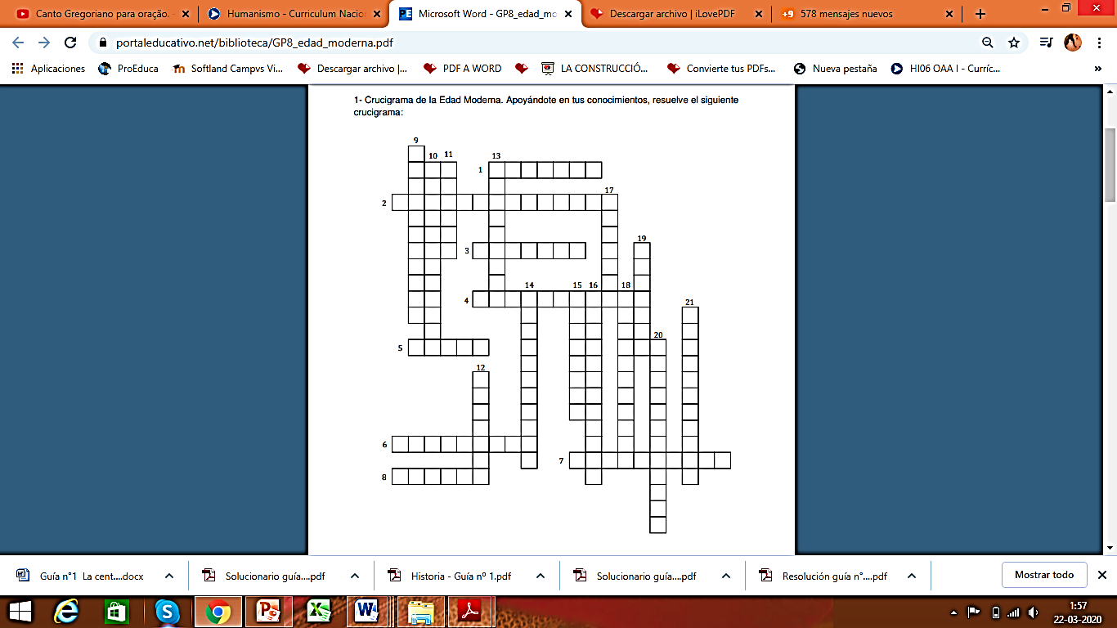

**Actividad N°7: Investiga los siguientes conceptos. (3 Ptos c/u)**

1. Teocentrismo
2. Antropocentrismo
3. Heliocentrismo
4. Geocentrismo
5. Humanismo
6. Renacimiento